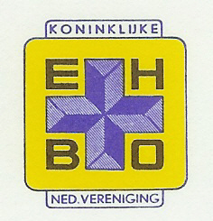

KONINKLIJKE NEDERLANDS VERENINGING EERSTE HULP BIJ ONGLUKKEN
Afdeling De Bilt/Bilthoven

Secretariaat: Maud Timmer
Bildzigt 15, 3721 XJ Bilthoven.
Telefoon: 030-2203327 (van 18.30 – 19.30)
info@ehbodebilt.nl

Inschrijving (datum):

Naam: Man/Vrouw
Voornaam:
Voorletters (t.b.v. diploma):
Adres:
Postcode + Woonplaats:
Geboortedatum:
Telefoon: mobiel:
E-mailadres:
Beroep:

Na het invullen verzenden naar info@ehbodebilt.nl

Hoe bent u op onze vereniging geattendeerd?

Volgde u reeds eerder een volledige cursus voor het eenheidsdiploma E.H.B.O.: Ja/Nee
Zo, ja bij welke vereniging?
Bezit u een (geldig) eenheidsdiploma? Ja/Nee Zo, ja met welk nummer?
Tot wanneer was/is uw diploma geldig?
Als de vereniging ergens voor EHBO-assistentie wordt gevraagd zou u zich daarvoor willen inzetten?

Betaling: via bedrijf/instelling of privé.

Datum: Handtekening:

PS: Na het behalen van uw diploma kunt u de kosten van de cursus declareren bij uw ziektekostenverzekering (verschillende ziektekostenverzekeraars vergoeden de cursus).

